**ASSUNTO :. INDICO AO EXMO. SR. PREFEITO MUNICIPAL DR. PAULO DE OLIVEIRA E SILVA, PARA QUE O DEPARTAMENTO COMPETENTE, REALIZE MANUTENÇÃO NO APARELHOS DA ACADEMIA AO AR LIVRE DO JARDIM LINDA CHAIB.**

**DESPACHO:**

**SALA DAS SESSÕES ____/____/_____**

**PRESIDENTE DA MESA**

**INDICAÇÃO Nº 673, DE 2022**

**SENHOR PRESIDENTE,**

**SENHORES VEREADORES,**

INDICO ao Exmo. Senhor Prefeito Municipal para que junto ao Departamento competente que realize manutenção no aparelhos da academia ao ar livre do Jardim Linda Chaib.

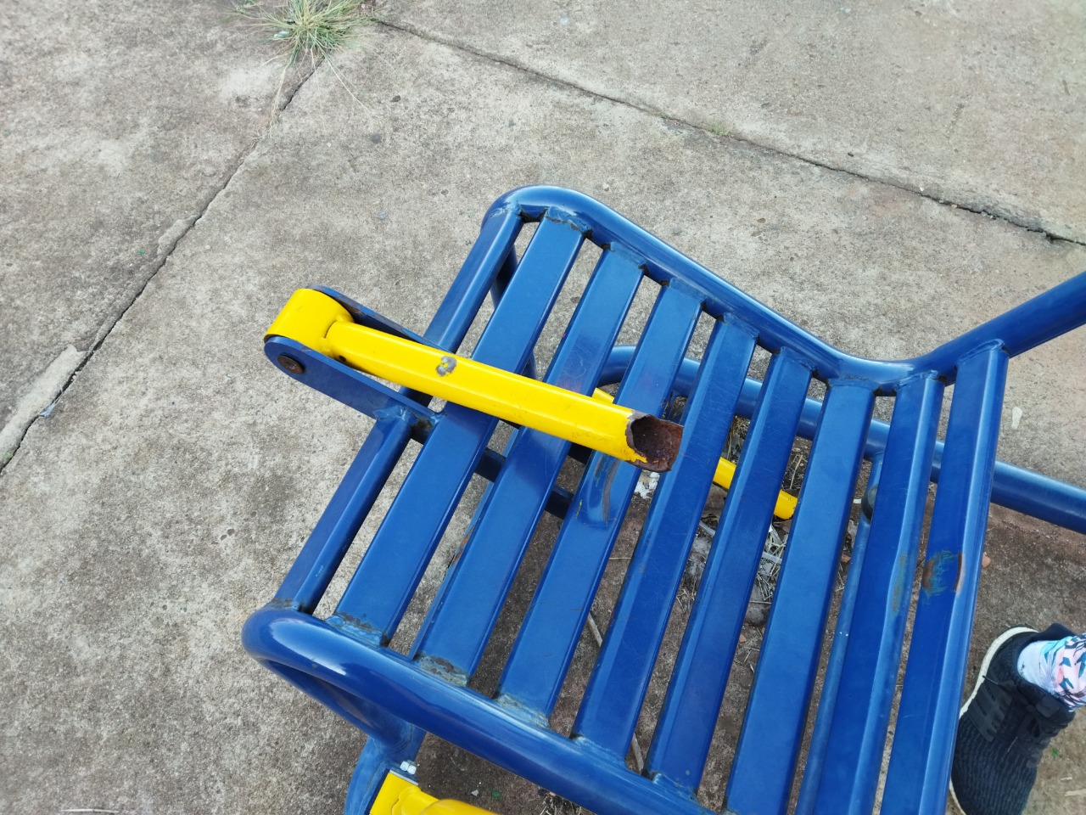

SALA DAS SESSÕES “VEREADOR SANTO RÓTOLLI”, aos 23 de setembro de 2022.

**VEREADOR LUIS ROBERTO TAVARES**